DOSSIERS DOCUMENTAIRES
EN UNIVERS SOCIAL

- préparé pour les enseignants de monde contemporain -

Décembre 2012

POPULATION

Document 1
« La définition du statut de réfugié s’est élargie au cours du siècle passé, mais son attribution reste rare dans les pays développés, confrontés à une augmentation du nombre de demandes. »
Hélène THIOLLET, « Les voies sinueuses du droit d’asile », L’atlas des migrations : Les routes de l’humanité, Paris, La Vie-Le Monde, hors-série, 2008, p. 78.

Document 2
Des migrants venus des campagnes vivent
en périphérie de Navi Mumbai, en Inde
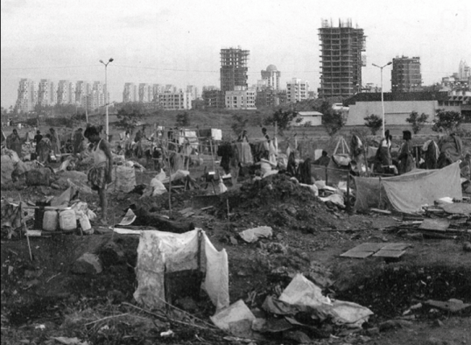
© Bruno FERT, Bilan économie 2010, Paris, Société éditrice du Monde, hors-série, 2010, p. 34.

Document 3
« Les Québécois d'origine haïtienne entendent participer activement aux efforts de reconstruction du pays dévasté par un cataclysme sans précédent […]

C'est un devoir que se fait la communauté haïtienne de soutenir financièrement ceux et celles qui sont restés en Haïti, souvent sans emploi. Plus de 20 % du produit intérieur brut (PIB) haïtien est à la remorque [des ressortissants qui vivent à l’extérieur du pays]. »
Marco BÉLAIR-CIRINO, « La diaspora au chevet de son pays blessé », Le Devoir (Montréal), 13 février 2010, p. A7.

Document 4
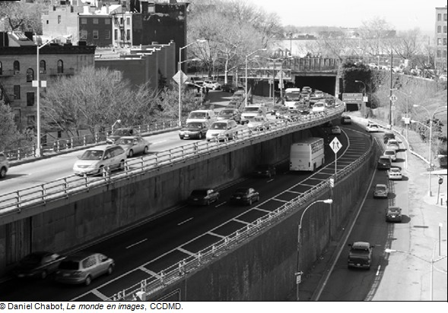

Document 5
« L’expansion urbaine engendre des défis logistiques considérables, tant dans les pays riches que dans les pays pauvres. En effet, la planification des infrastructures et du territoire urbains doit tenir compte d’un ensemble de préoccupations à la fois économiques, sociales et écologiques. »
Isabelle BEAULIEU et autres, Mondes : monde contemporain, Montréal, Graficor, 2010, p. 114.

Document 6
« À Delhi, les autorités locales ont imposé aux bus, taxis et rickshaws [motorisés] de rouler au gaz naturel. […] Tokyo et Séoul ont mis en œuvre une politique de transport en commun efficace […] »
Yves ÉTEL, « La folle croissance des villes », L’atlas des migrations : Les routes de l’humanité, Paris, La Vie-Le Monde, hors-série, 2008, p. 181.

Document 7
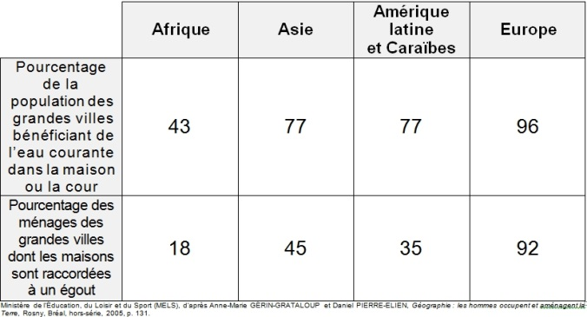

Document 8
« Au Zimbabwe, en 2005, le président Robert Mugabe a entrepris de détruire les bidonvilles dans le cadre d’une vaste opération appelée Nettoyage et restauration de l’ordre. Cette opération a fait des milliers de sans-abri […] »
Michel CHOQUETTE et autres, Enjeux : monde contemporain, Saint-Laurent, ERPI, 2010, p. 100-101.

Document 9
« Comme l’a expliqué un représentant de la mégapole brésilienne [Sao Paulo], le programme “Bairro Legal” (quartier légal) s’adresse à quelque trois millions de personnes qui résident sur des parcelles1 pour lesquelles elles n’ont pas de titre de propriété. […] Le programme se fonde sur la législation fédérale, ce qui lui permettra de survivre aux changements politiques dans la municipalité. […] Plus de 45 000 familles — soit plus de 210 000 personnes — ont déjà obtenu un titre légal pour leurs résidences […] Les habitants sont protégés contre les évictions2 forcées des spéculateurs qui seraient tentés de saisir les terrains pas encore régularisés. »

1. Parcelle : petit lot de terrain.
2. Éviction : expulsion.
Isabelle BEAULIEU et autres, Mondes : monde contemporain, Montréal, Graficor, 2010, p. 117.

Document 10
« En août 2007, le gouvernement du KwaZulu-Natal, la province la plus peuplée d’Afrique du Sud, a adopté une loi visant à supprimer les bidonvilles et à prévenir leur réapparition. »
Isabelle BEAULIEU et autres, Mondes : monde contemporain, Montréal, Graficor, 2010, p. 117.
RICHESSE

Document 1
« De 1980 à 2008, à eux seuls, les trois dragons [Corée du Sud, Singapour, Hong Kong] ont connu une croissance économique fulgurante de 450 %. Quant aux États-Unis et au Canada, leur taux de croissance a été de 125 % pour la même période […] »
Michel CHOQUETTE et autres, Enjeux : monde contemporain, Saint-Laurent, ERPI, 2010, p. 153.

Document 2
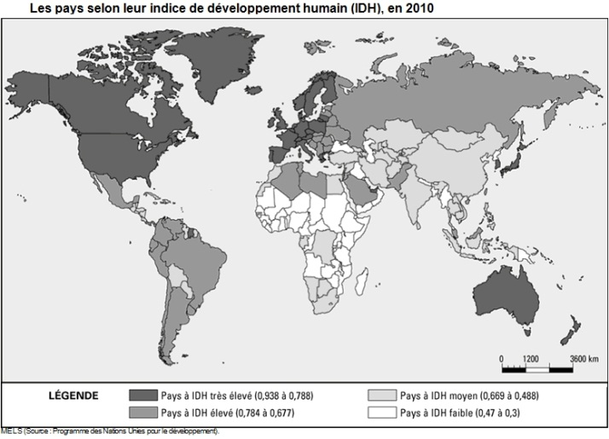

Document 3
« Les ressources naturelles constituent un élément important [du] développement des États, surtout les ressources énergétiques. De nombreux pays développés ou émergents profitent de ces ressources pour s’enrichir.

Toutefois, même s’ils possèdent d’importantes réserves de matières premières, certains pays ne parviennent pas à s’enrichir, en particulier les pays en développement. »
Sébastien BRODEUR-GIRARD et autres, Immédiat, Laval, Éditions Grand Duc, 2009, p. 160.

Document 4
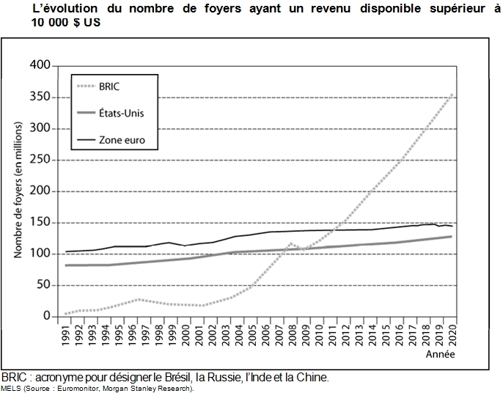

Document 5
« L’achat ou la location de terres agricoles [en Afrique comme ailleurs] n’est pas une pratique réservée à la Chine. Outre l’empire du Milieu, ceux qui se sont signalés le plus sont les Émirats arabes unis, la Corée du Sud, Oman, le Qatar, la Malaisie, la Libye, l’Inde, la Suède, la Russie, l’Ukraine et le Japon, pour ne nommer que ceux-là. […]

Il n’y a pas que les cultures destinées à l’alimentation humaine qui intéressent les acheteurs. À preuve, une société espagnole exploite 80 000 hectares au Sénégal pour la production de biocarburant. »
Joëlle NOREAU et Jean-Michel GOULET, « L’achat des terres agricoles québécoises par des étrangers : mainmise ou méprise? », Desjardins – Études économiques, Point de vue économique [En ligne], 11 mai 2010. [http://www.desjardins.com/fr/a_propos/etudes_economiques/actualites/point_vue_economique/pv0511.pdf] (Consulté le 21 avril 2011).

Document 6
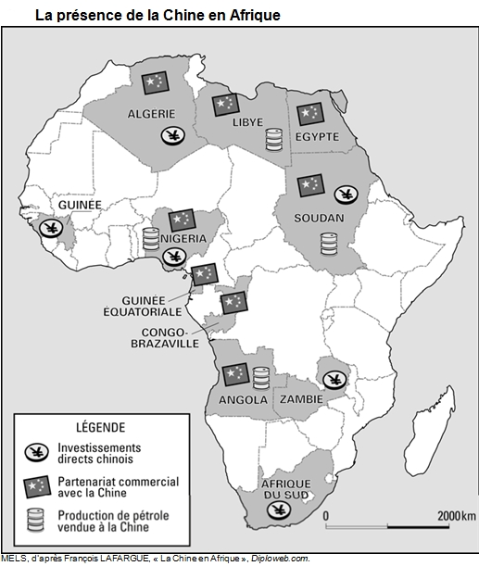

Document 7
Les pays pauvres [qui reçoivent de l’aide financière] paient les produits et les services dont ils ont besoin de 25 % à 30 % plus cher que s’ils les achetaient sur leur territoire, ce qui peut nuire à la performance économique des projets financés grâce à cette aide, car les retombées économiques locales sont réduites. »
Michel CHOQUETTE et autres, Enjeux : monde contemporain, Saint-Laurent, ERPI, 2010, p. 163.

Document 8
« Les personnes qui participent [à ce type d’échanges commerciaux] établissent des normes qu’elles s’engagent à respecter et à promouvoir. Ces normes comprennent le paiement d’un prix juste pour les produits, la transparence des opérations, de bonnes conditions de travail, l’utilisation de méthodes responsables sur le plan environnemental ainsi qu’une relation commerciale fondée sur la confiance et le respect mutuels. »
Sébastien BRODEUR-GIRARD et autres, Immédiat, Laval, Éditions Grand Duc, 2009, p. 173.

POUVOIR

Document 1
« […] au Mexique, environ trente pour cent de la population travaille dans le secteur de l’agriculture. Au Canada et aux États-Unis, seulement deux pour cent de la population travaille dans ce secteur. […]

Les propriétaires de fermes commerciales [au Mexique] ont réussi […] à convaincre le gouvernement mexicain de signer un accord […] qui ouvrait les marchés canadien et américain aux exportations agricoles mexicaines. Cet accord ouvrait également le marché mexicain aux exportations agricoles canadiennes et surtout américaines, ce qui a résulté en la ruine des […] Mexicains qui travaillaient dans l’agriculture locale et de subsistance. »
COMITÉ SÉNATORIAL PERMANENT DES AFFAIRES ÉTRANGÈRES, « Mexique : l’autre partenaire au sein de [l’accord] », Rapport du Comité sénatorial permanent des affaires étrangères, vol. 3, avant-propos, p. i, [En ligne], mars 2004. [http://www.parl.gc.ca/37/3/parlbus/commbus/senate/com-f/fore-f/rep-f/rep03mar04-f.pdf] (Consulté le 22 décembre 2010).

Document 2
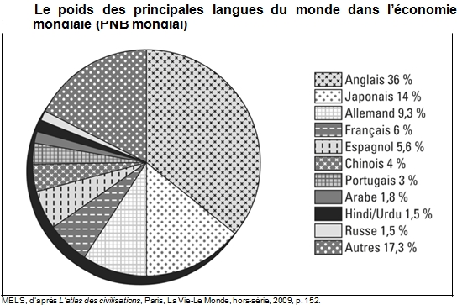

Document 3
« Sur les cinq chanteurs ayant vendu le plus d’albums dans le monde, quatre sont originaires des États-Unis : Michael Jackson, Frank Sinatra, Elvis Presley et Bing Crosby.

En 2007, le cinéma états-unien a engrangé des recettes de 26,7 milliards de dollars, dont
17,1 milliards à l’extérieur des États-Unis. En Europe, en 2005, les films états-uniens représentaient
71 % du chiffre d’affaires des salles de cinéma. »
Sébastien BRODEUR-GIRARD et autres, Immédiat, Laval, Éditions Grand Duc, 2009, p. 135.

Document 4
« […] les pays signataires pourront utiliser des subventions, des quotas et des crédits d'impôt destinés à l'industrie culturelle, [car] le texte du traité précise qu’il ne sera pas subordonné1 aux autres accords commerciaux […]

À l'article 1, on inscrit clairement “le droit souverain des États de conserver, d'adopter et de mettre en œuvre les politiques et mesures qu'ils jugent appropriées en vue de la protection et de la promotion de la diversité des expressions culturelles sur leur territoire”. »

1. Subordonné : soumis, dépendant.
Alec CASTONGUAY, « Diversité culturelle, c’est oui à Paris », Le Devoir (Montréal), 18 octobre 2005, p. A1.

Document 5
« […] la Communauté européenne s’est plainte à l’OMC que le Canada lui faisait payer une taxe spéciale pour son vin alors qu’il n’en faisait pas payer aux vignerons canadiens qui fabriquent leur vin avec des végétaux cultivés au Canada.

[…] Le gouvernement canadien a jugé préférable de régler le dossier à l’amiable avec la Communauté européenne et d’acquiescer à son interprétation de la clause de la nation la plus favorisée1. Par conséquent, l’État canadien a dû à partir de 2009 :

– supprimer tous les droits de douane pour les bières non alcoolisées et le vin en vrac;
– réduire jusqu’à 0,14 $ par litre les droits de douane sur de nombreux types de vin. »

1. La clause de la nation la plus favorisée est une règle de l’OMC qui stipule qu’un gouvernement doit accorder à la totalité des membres de l’organisation tout avantage commercial qu’il accorde à un État, y compris à lui-même.
Michel CHOQUETTE et autres, Enjeux : monde contemporain, Saint-Laurent, ERPI, 2010, p. 228-229.

Document 6
« Le régime libyen de Mouammar Kadhafi a changé radicalement de ton hier pour tenter d’échapper aux frappes militaires rendues possibles par l’adoption d’une résolution du Conseil de sécurité des Nations unies. »
Marc THIBODEAU, « Kadhafi bluffe-t-il? », La Presse (Montréal), 19 mars 2011, p. A27.

Document 7
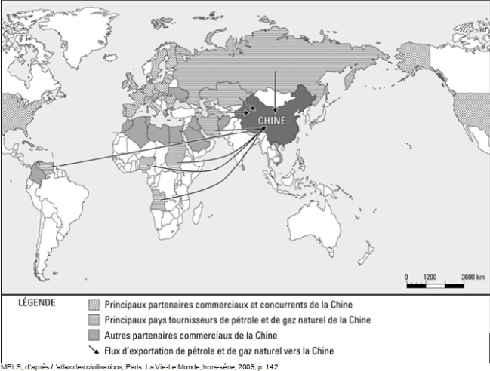

Document 8
« [La société pétrolière américaine OXY] — le principal investisseur étranger en Équateur — a été informé[e] officiellement hier par les autorités de l'annulation de son contrat d'exploitation […] et doit restituer immédiatement les installations et équipements servant à l'exploitation et à la production [de pétrole] brut.

[…] la compagnie nationale Petroecuador a adopté les mesures nécessaires à la prise de contrôle des gisements amazoniens qu'exploitait OXY […] »
Hector VELASCO, « Les multinationales subissent un autre revers en Équateur », Le Devoir (Montréal), 17 mai 2006, p. B5.

Document 9
« La Chine ne digère pas que le prix Nobel [de la paix] ait été décerné à Liu Xiaobo1 et y voit une tentative d’enfreindre sa souveraineté. […]

Qui sont les pays qui boycottent la cérémonie de remise de prix?

En plus de la Chine, la Russie, l’Arabie saoudite, l’Irak, l’Iran, le Kazakhstan, l’Afghanistan, le Pakistan, la Colombie, la Tunisie, la Serbie, le Vietnam, le Venezuela, les Philippines, l’Égypte, le Soudan, l’Ukraine, le Maroc et Cuba ont refusé l’invitation. L’Algérie et le Sri Lanka n’ont pas répondu. Tous les pays occidentaux, dont le Canada, seront présents. »

1. Liu Xiaobo : auteur et professeur d’université qui milite pour les droits de l’homme en Chine. Il est présentement emprisonné pour avoir participé à l’écriture d’une charte prônant les valeurs démocratiques.
Laura-Julie PERREAULT, « La Chine en guerre contre le Nobel », La Presse (Montréal), 8 décembre 2010, p. A25.

Document 10
« […] un délai de 180 jours a été accordé aux vingt-six compagnies étrangères établies en Bolivie afin de négocier de nouvelles ententes avec le gouvernement bolivien de manière “juste et équitable”. À la demande d'Evo Morales1, les forces armées ont aussitôt occupé les gisements de gaz naturel et de pétrole afin de faire respecter cette nouvelle mesure. En outre, cette restructuration majeure s'effectue sous la supervision de la compagnie bolivienne YPFB (Yacimientos Petroliferos Fiscales Bolivianos) qui s'occupe de régulariser les prix et les volumes d'exportation des hydrocarbures des multinationales étrangères. »

1. Evo Morales : président de la Bolivie depuis décembre 2005.
Noémie GIGUÈRE, « Les hydrocarbures boliviens : richesse du peuple ou de multinationales étrangères? », Perspective Monde – Université de Sherbrooke, [En ligne], 9 septembre 2006. [http://perspective.usherbrooke.ca/bilan/servlet/BMAnalyse?codeAnalyse=201] (Consulté le 16 décembre 2010).

TENSIONS ET CONFLITS

Document 1
« En août 1990, l’Irak envahit le territoire de son voisin le Koweït. En novembre suivant, le Conseil de sécurité avise l’Irak que, si ses troupes armées ne se sont pas retirées du Koweït avant le 15 janvier 1991, il autorisera les États membres de l’ONU “à user de tous les moyens nécessaires” pour faire respecter cette ordonnance. Comme le gouvernement irakien refuse d’obéir à cet ordre, une attaque armée est décidée par l’ONU.

Le Conseil de sécurité des Nations unies confie alors la direction de cette attaque à une coalition de 28 États membres de l’ONU, dont le Canada. Le 17 janvier 1991, les soldats de la coalition envahissent et bombardent l’Irak. »
Michel CHOQUETTE et autres, Enjeux : monde contemporain, Saint-Laurent, ERPI, 2010, p. 278-279.

Document 2
« [En 2003, une opération militaire est lancée contre l’Irak.] L’État irakien s’effondre rapidement. Mais si la guerre est un succès, l’après-guerre vire au cauchemar. Dans le chaos qui s’installe, les institutions irakiennes mises en place en 2005 sont impuissantes. Les troupes d’occupation et surtout les civils irakiens sont pris dans la violence et les attentats quotidiens. »
Serge CORDELLIER et autres, L’état du monde junior : encyclopédie historique et géopolitique, Paris, La Découverte, 2007, p. 46.

Document 3
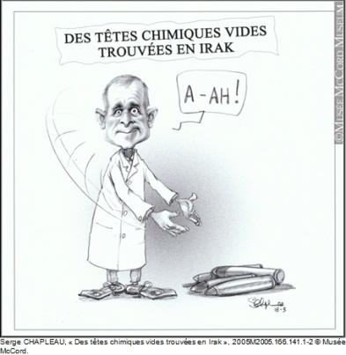

Document 4
« […] les sanctions économiques, notamment américaines, imposées depuis 1997 […] contribuent à isoler le [Soudan]. Ces sanctions, visant à l’arrêt de la guerre au Darfour, ont été maintenues par l’administration Obama. »
Antoine REVERCHON et Pierre JULIEN, Bilan économie 2010 : l’atlas de 179 pays, Paris, Société éditrice du Monde, hors-série, 2010, p. 110.

Document 5
« En 1989, Milosevic1 supprime l’autonomie du Kosovo. En 1998, un soulèvement kosovar déchaîne une répression violente. En 1999, l’Otan bombarde les Serbes, forçant Milosevic à retirer ses forces. »

1. Milosevic : Slobodan Milosevic a été président de la Serbie de mai 1989 à octobre 2000 et de la République fédérale de Yougoslavie de juillet 1997 à octobre 2000.
Michel FOUCHER, « Le temps de l’éclatement », Atlas de la Méditerranée, Paris, Sophia Publications, 2010, p. 76.

Document 6
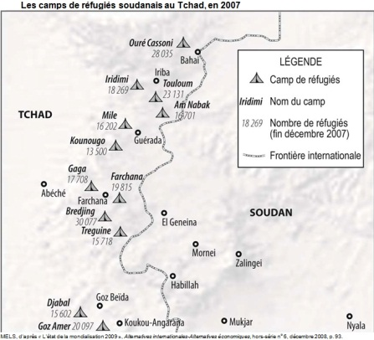

Document 7
« À la suite des guerres civiles et des opérations de “purification ethnique” dans les années 1990 en ex-Yougoslavie […] l’ONU a formé le Tribunal pénal international, dont la mission spécifique est de juger les crimes contre l’humanité. »
Marc SIMARD et Christian LAVILLE, Histoire de la civilisation occidentale : une perspective mondiale, Saint-Laurent, ERPI, 2000, p. 443.

Document 8
“En août prochain [2011], nous entamerons une période de transmission des responsabilités en direction des Afghans, a rappelé M. Obama […]

[…] cette transition s’engagera, car la perspective d’une guerre sans fin ne servirait pas nos intérêts ni ceux du peuple afghan […]

Comme en Irak, nos forces resteront sur place pendant une période limitée pour permettre aux Afghans de bâtir leurs capacités (militaires) et d’assurer leur avenir […]” »
Patrick BAERT, « Afghanistan : Obama réaffirme que le début du retrait est pour l’été 2011 », AFP – Journal Internet, 31 août 2010.

Document 9
« “Laissez-moi exprimer mon appréciation de la décision canadienne de fournir des formateurs pour notre mission de formation en Afghanistan. Cette mission de formation est cruciale pour [le transfert de la sécurité aux forces afghanes] et j'espère que la décision canadienne va servir comme un bon exemple pour le reste des alliés et des partenaires”, a affirmé le secrétaire général de l'OTAN […] »
Joël-Denis BELLAVANCE, « Le Canada n’est plus le cancre de l’OTAN », La Presse (Montréal), 22 novembre 2010, p. A10.

ENVIRONNEMENT

Document 1
« Dans son discours sur l’état de l’Union, […] le président Obama a déclaré que les États-Unis affronteront la Chine […] par une vague d’innovation sans précédent […]

Surtout que la volonté de la Chine n’est pas à remettre en question. De manufacture mondiale, elle promet en effet de devenir un leader des technologies propres, de l’auto électrique, des trains à grande vitesse […]

En fait, la politique scientifique de la Chine est si agressive, ses investissements si importants et sa volonté de rapatrier ses cerveaux si ferme, qu’elle rattrapera l’Europe et l’Amérique d’ici 20 ans, notait récemment Michel Maziade, directeur scientifique du Centre de recherche Université Laval Robert- Giffard. D’où le virage que souhaite entreprendre le président Obama. »
François CARDINAL, « Innover ou décliner », La Presse (Montréal), 27 janvier 2011, p. A22.

Document 2
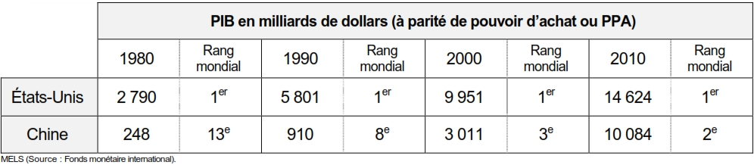

Document 3
« Les grandes puissances exigent un pacte qui forcera les plus grandes nations émergentes, comme la Chine et l'Inde, à réduire leurs émissions de GES [gaz à effet de serre]. […]

[Celles-ci] ripostent1 que des cibles obligatoires nuiraient à leur économie en croissance. »

1. Riposter : répliquer.
Steve RENNIE, « La position canadienne sur Copenhague irrite », Le Droit (Ottawa-Gatineau), 13 octobre 2009, p. 18.

Document 4
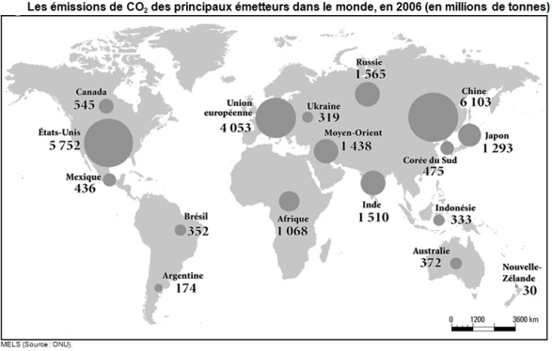

Document 5
« Face aux critiques […] à l’égard de sa position de pollueur-non payeur, Pékin avance à la fois son droit au développement et les efforts entrepris dans la décarbonisation1 de son économie. Un des arguments forts de la Chine est de désigner les pays industrialisés comme coupables “historiques” de la dégradation environnementale […] À l’instar des2 pays en développement, la Chine entend donc rester en dehors de tout traité international contraignant (avec des obligations chiffrées de réduction d’émissions) et demande aux pays développés de financer la lutte contre le réchauffement dans le reste du monde. La Chine s’est constamment alignée sur les pays en développement […] afin de maintenir son statut dérogatoire3 dans les engagements du protocole de Kyoto. »

1. Décarbonisation : diminution des émissions de gaz carbonique (CO2).
2. À l’instar de : à l’exemple de, de la même manière que.
3. Statut dérogatoire : statut qui dispense la Chine et d’autres pays en développement d’avoir des cibles de réduction des émissions de gaz à effet de serre.
Pim VERSCHUUREN, « La position de la Chine dans les négociations sur l’après-Kyoto », Affaires-stratégiques.info, [En ligne], 16 novembre 2009. [http://www.affaires-strategiques.info/spip.php?article2330] (Consulté le 17 janvier 2011).

Document 6
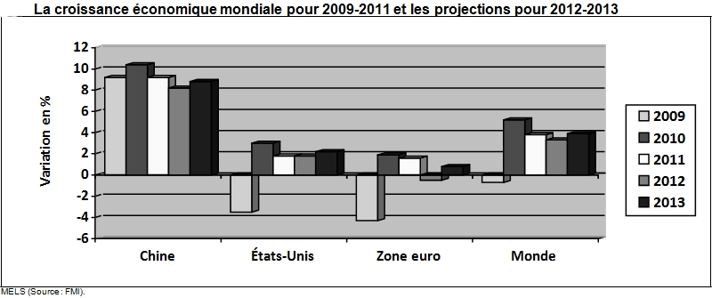

Document 7
« […] à l’occasion de la réunion […] qui s’est tenue à Bonn [en juin 2010], il est apparu que les réductions d’émissions de gaz à effet de serre engagées [présentement à travers le monde] ne donnent pratiquement aucune chance de limiter l’augmentation de la température en deçà de 2 °C1 et même une probabilité importante de dépasser les 3 °C aux alentours de 2100. »

1. 2 °C est la hausse limite fixée par le Groupe d’experts intergouvernemental sur l’évolution du climat (GIEC) au-delà de laquelle il faudrait envisager des dommages irréversibles à la planète.
Énergie & Développement durable magazine, « Ce qu’il faut savoir sur le changement climatique », Paris, Éditions de l’électricité et du développement durable, hors-série no 12, 2010, p. 8.

Document 8
« Le dynamisme des économies émergentes se traduira d'ici 2050 par un bouleversement de la hiérarchie mondiale qui devrait voir la Chine doubler les États-Unis, l'Inde dépasser le Japon et le Mexique devancer la France, selon une étude publiée par [le cabinet d’experts comptables] PricewaterhouseCoopers […]

En prenant comme référence le PIB à parité de pouvoir d'achat […], l'étude prévoit que les sept principaux pays émergents (Chine, Inde, Brésil, Russie, Mexique, Indonésie et Turquie) dépasseront le G7 (États-Unis, Japon, Allemagne, Royaume-Uni, France, Italie et Canada) avant 2020. »
AGENCE REUTERS, « Un nouvel ordre économique mondial se dessine d’ici 2050 », Le Devoir (Montréal), 11 janvier 2011, p. B3.

Document 9
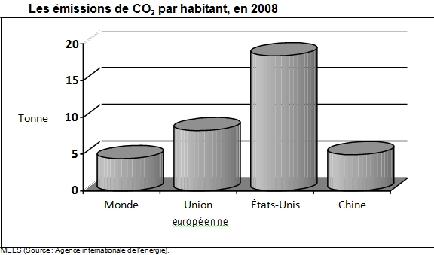

Document 10
« […] la consommation de charbon1 [des pays en développement et émergents] devrait passer de
4,2 Gt [gigatonnes] à 7,4 entre 2006 et 2030. La Chine et l’Inde représentent plus de 80 % de la croissance de la consommation de charbon, pour répondre aux besoins des secteurs de l’industrie et de la production d’électricité […]

En 2006, la Chine avait 350 GW [gigawatts] de centrales au charbon (240 GW en 2003) et devra installer 600 GW supplémentaires d’ici 2030. […] Le manque de ressources en énergies fossiles liquides et en gaz de la Chine pousse ce pays à développer les technologies de conversion de charbon en combustibles liquides. »

1. En 2006, le charbon était responsable de 41,4 % des émissions de CO2 dues aux combustibles fossiles.
Énergie & Développement durable magazine, « Ce qu’il faut savoir sur le changement climatique », Paris, Éditions de l’électricité et du développement durable, hors-série no 12, 2010, p. 24.

Document 11
« Selon le rapport [Stern1], il coûte moins cher de lutter contre le changement climatique que de rester dans l'inaction actuelle. La réduction des émissions en vue de stabiliser à long terme la concentration de gaz à effet de serre dans l'atmosphère coûterait environ 1 % du PIB mondial en 2100. Or, M. Stern estime qu'il pourrait en coûter jusqu'à 10 % du PIB mondial si le laisser-faire actuel se poursuit, ce qui affecterait particulièrement les pays en développement, soit de trois à quatre fois plus que les pays industriels. »

1. Le rapport Stern, du nom de son auteur, Nicholas Stern, ancien chef économiste et vice-président senior de la Banque mondiale, a été publié en octobre 2006; il porte sur les impacts socioéconomiques du réchauffement climatique sur la planète.
Éric DESLAURIERS-JOANNETTE, « Rapport Stern : Blair se fait le défenseur de Kyoto », Perspective Monde – Université de Sherbrooke, [En ligne], 5 novembre 2006. [http://perspective.usherbrooke.ca/bilan/servlet/BMAnalyse?codeAnalyse=225] (Consulté le 27 janvier 2011).

